首页采用几大色块的模式显示，“建设执业资格注册印章”、“私章”、“企业出图章”等。

在合适地方显示用户名、年月日、天气等信息。



印章信息录入字段做以下修改：一级注册建造师（适用于二级注册建造师）

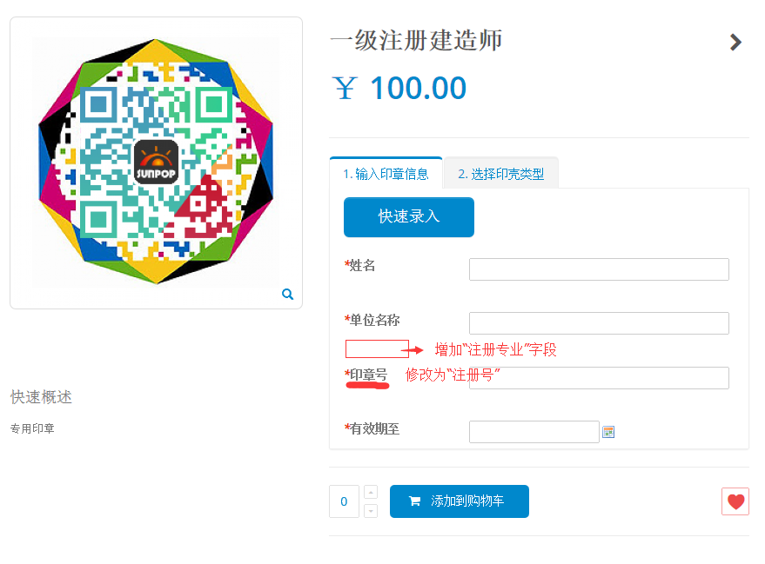

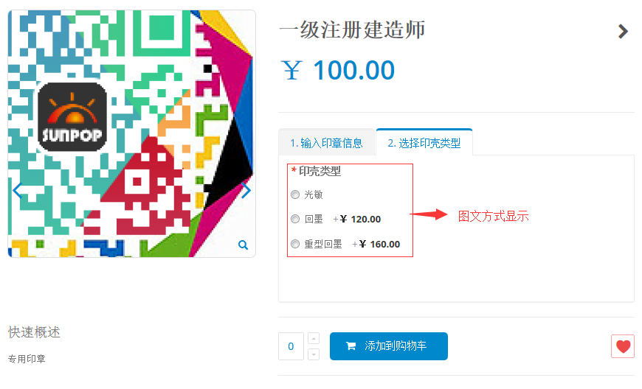

一级注册结构工程师：（适用于二级注册结构师、一、二级注册建筑师、注册土木工程师（岩土）、注册化工工程师、注册电气工程师（供配电）、注册电气工程师（发输变电）、注册设备工程师（暖通空调）、注册设备工程师（给水排水）、注册设备工程师（动力））

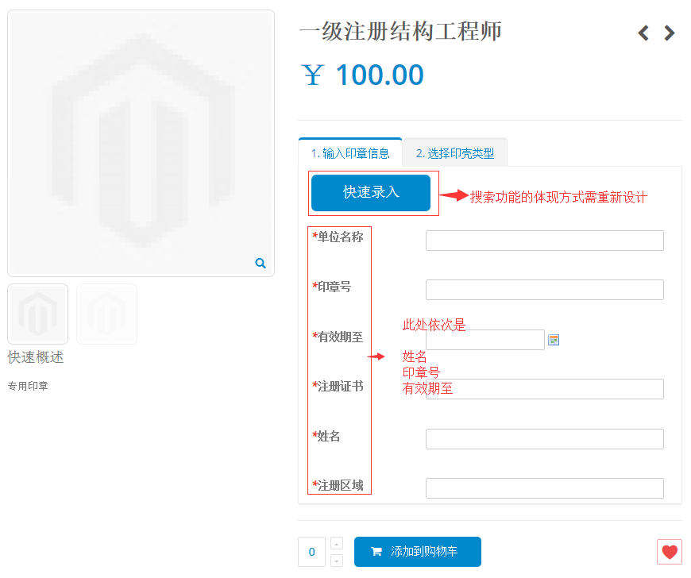

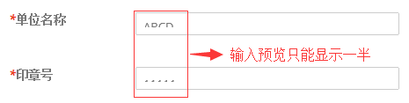

监理工程师：

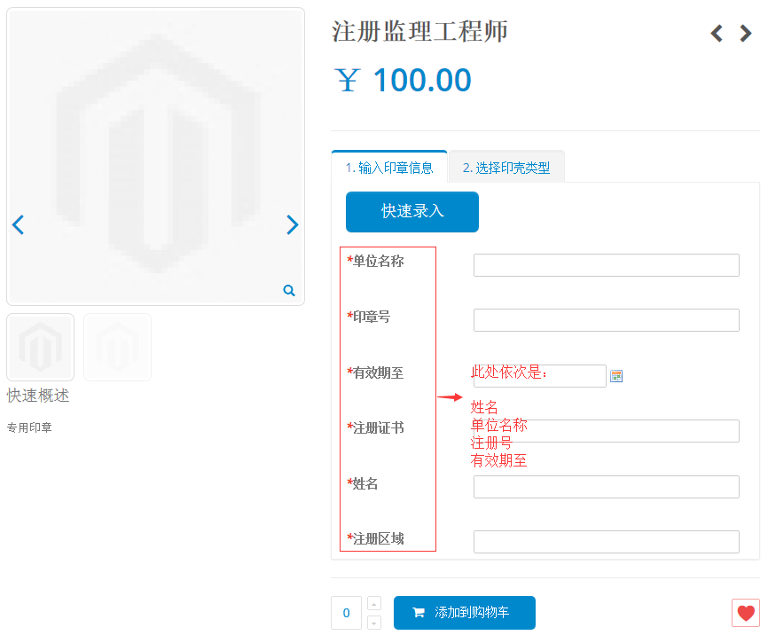

造价工程师：

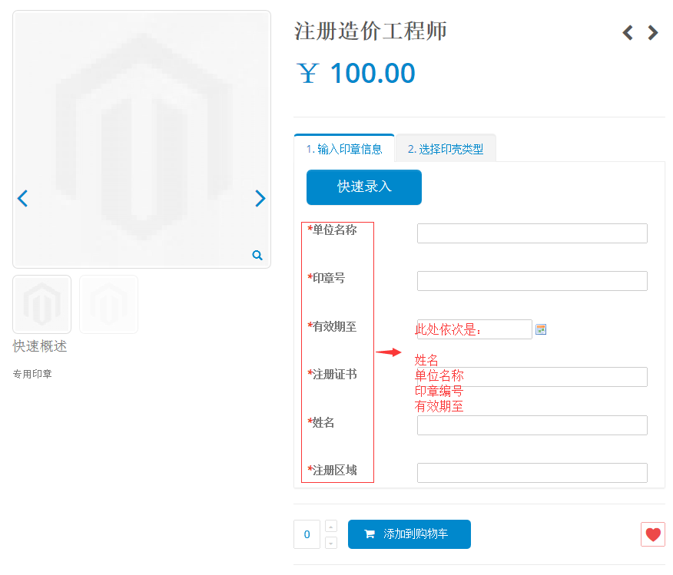

网站需要完善的方面：

1. 界面设计
2. 各注册师所需输入信息的修改
3. 搜索功能的体现方式需要修改
4. 注册印章数据采集
5. 购物车显示内容尽量美化、直观
6. 各专业注册师显示LOGO的设计
7. 网站ICP备案
8. 支付方式的完善
9. 用户登录方式采用手机号码登录、微信登录、QQ登录等+